Доклад «Преподавание и обучение в соответствии с возрастными особенностями учеников».
Учащиеся разных возрастных категорий имеют отличия в развитии «…внимания, речевых навыков, размышления, аргументирования и креативности». (Руководство для учителя, стр. 182).
Когда учитель планирует свой урок, он опирается на Государственный стандарт, программу, в которых прописаны необходимые знания, умения, навыки, которые должны получить учащиеся после окончания изучения предмета на конец какого-либо периода. Также в них учитываются особенности учащихся каждого возраста.
Эти особенности необходимо учитывать учителю в процессе преподавания.
Возрастные особенности школьников проявляются в процессе развития: физического, физиологического, психического, социального и духовного. Несомненно, что все области развития играют немалую роль в педагогическом процессе, и что они не могут существовать один без другого.
«Флейвелл и его коллеги (1995) также утверждали, что способность к метасознанию изменяется в зависимости от возраста, и ученики старшего школьного возраста обучаются более успешно, поскольку ими уже усвоено большое количество метакогнитивной информации. Однако неспособность использовать такие стратегии можно отнести не столько к возрасту, сколько к опыту, и вмешательство педагога может помочь даже ученикам младшего школьного возраста развить некоторые из компонентов метасознания, служащие стратегией для успешного обучения» (Руководство для учителя, стр. 186).
Подростковый период - это переходный возраст, а значит, является критическим как для самих подростков, так и для их окружения. Здесь учителю необходимо понимать, что это уже не совсем доверчивые и уравновешенные дети. Это личности, у которых ярко выражаются значительное количество новообразований психики, влияющих на его поведение. Подростки импульсивны, их в большей степени привлекает и интересует внешний вид, а не внутреннее содержание. Подростки этого возраста достаточно энергичны, общительны, уверены в себе. Любят обсуждать себя и сравнивать себя с героями. Кроме личностных особенностей, появлению центрального новообразования в психике подростка способствует также такие аспекты как: половое созревание, наличие к этому возрасту базовых знаний, умений и навыков, которые позволяют им достаточно самостоятельно действовать в разных социальных ситуациях. Также учащиеся этого возраста внутри в чем-то чувствуют себя детьми, и в то же время, в них уже вырабатываются способности к самостоятельным принятиям решений, планированию и целеполаганию, проявлению волевых качеств характера.
Этот период выделяется своими трудностями, например, такими как:
- развитие самосознания, формирование самооценки;
- интенсивное формирование характера;
- чувство взрослости;
- потребность в самоутверждении;
- потребность в активности и социальной значимой деятельности;
- любознательность и жажда проверки себя, что даже может выражаться в асоциальном поведении (побеги, бродяжничество и т.п.);
- повышенная эмоциональность.
Все рассмотренные трудности и особенности подросткового периода могут значительно влиять на учебный процесс. Но учитель, зная об этом и учитывая, что все эти качества еще только формируются, может увидеть также и возможности для дальнейшего развития и роста личности ученика переходного возраста.
Учитывая возрастные особенности школьников, необходимо урок планировать, учитывая личностно-развивающий потенциал детей.
Так, урок может содержать:
- включение в содержание урока специально подобранного материала, позволяющего ученикам выразить свое отношение к изучаемому;
- организация деятельности учащихся, содержащая возможность рефлексии, самооценки и других проявлений личностного опыта учащихся;
- проектирование затруднений, побуждающих учащихся к волевой активности;
- разработка таких элементов деятельности учащихся, которые бы актуализировали стремление к достижениям, к саморазвитию;
- введение в структуру урока заданий развивающего характера, пробуждающих интерес к процессу творчества;
- построение учебной деятельности, требующей взаимодействия, коммуникации, сотрудничества;
-применение активных и интерактивных методов обучения – групповых, коллективно-распределенных, игровых, контекстных и др.;
- передача учащимся функций самоконтроля, обнаружение ими и исправление собственных ошибок;
- дозированная помощь учащимся с целью поддержания достаточного уровня самостоятельности и режима напряжения («зона ближайшего развития»);
- диалог как преобладающий стиль общения на занятии, умение слушать друг друга, возможность проявить сою позицию, выразить собственное мнение, взаимную толерантность;
- стремление достичь результата путем собственных усилий, отсутствие страха «рискнуть», пойти «собственным путем»;
- самостоятельность речи и общения, рефлексивные высказывания учащихся;
- предъявление учебного материала в виде задач и проблем, принятие их учащимися.
Во время проведения уроков я учитывала возрастные особенности учащихся, старалась учитывать изученный теоретический материал по возрастным особенностям подростков.
Взаимодействие сверстников в этом возрасте играет важную роль в обучении. Такая форма работы эффективна, она влияет на качество обучения, восприятие, усвоение новых знаний.
Групповая работа и работа в паре способствуют общению со сверстниками для формирования коммуникативной компетенции.
Следующее на что я обратила внимание – это составление и подбор заданий, соответствующие учебной программе и возрасту учащихся. Задания предполагают включение всех мыслительных операций (анализ, синтез, сравнение).
Задания должны быть дозированные, занимательные, выполнение которых также предполагает использовать опыт из жизни, иметь новизну, созвучную со временем.
Во время проведения уроков в 9 классе во взаимодействии в группах ученики выполняют различные задания. Например, на первом уроке «Современные стилевые направления моды (самостоятельное
исследование)» была проведена ролевая игра, смысл которой заключался в открытии бутика модной женской одежды.
Игра состояла из двух этапов.
На первом этапе, чтобы определить какой ассортимент предполагается продавать в бутике, девочки составили ассоциативный куст, который каждая группа оформила и защищала (фото 1)
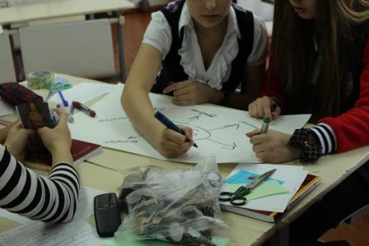
Фото 1
Для того чтобы бизнес был успешным одежда должна соответствовать определенным требованиям, поэтому на втором этапе игры ученицы получили задание: «Пользуясь текстом составьте кластер «Требования, предъявляемые к одежде». Ученицы оформили постер, и каждая группа защищала свою работу (фото 2).
Фото 2
При выполнении творческой работы «Создание модели» (из коллекции тканей подобрать соответствующую для данного вида одежды) первая группа делала осеннюю, вторая – летнюю. Каждый член группы вносил свой вклад в работу (фото 3,4)
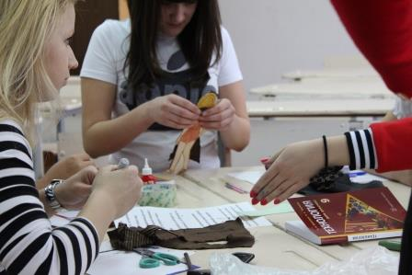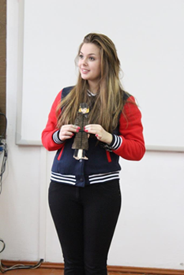
фото 3 фото4

На втором уроке во время проведения игры «Редакция женского журнала». Учащимся было дано задание: « Журнал почти готов к печати. Осталось оформить всего один разворот о моде. Задание группе №1: «Какие советы вы можете дать женщинам по подбору модной одежды на нестандартную фигуру». Задание группе №2: «Как использовать цвет в одежде, чтобы создать гармоничный образ и скрыть недостатки фигуры» (фото 5,6)
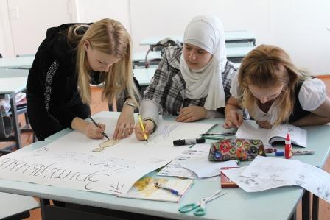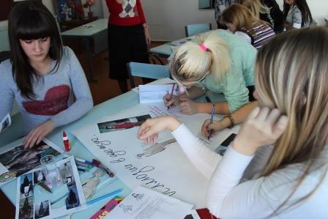
фото 5 фото 6
Также учащимся можно предложить творческие домашние задания, так как они могут найти оригинальные, креативные идеи и развить их.
В начале второго урока ученицы демонстрировали выполненное домашнее задание на тему «Современные тенденции в одежде сезон осень – зима», которое девочки приготовили в разных формах. Мадина изготовила макет подиума. Эля приготовила постер. Вика и Жаннур используя интернет нащли, проанализировали и синтезировали материал и приготовили презентацию.
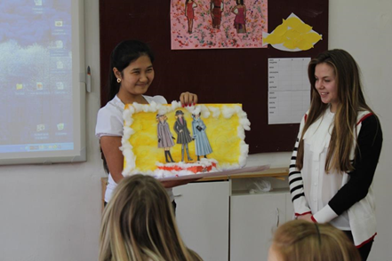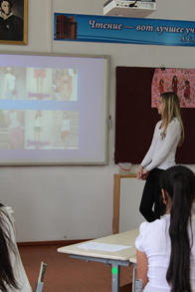
фото 7 фото 8

Все эти приемы и способы развивают умение работать с новой информацией, обрабатывать ее, анализировать и переформулировать. В данном возрасте учащиеся уже имеют часть знаний по многим вопросам, изучаемым в новых темах, потому что уже имеется достаточный багаж знаний из других предметов и определенный жизненный опыт. Поэтому чтобы заинтересовать учащихся приобретать новое, необходимо использовать активные формы работы на уроках. Кроме того, в подростковом возрасте учащимся нравиться работать с маркерами, творить, фантазировать.
Учет возрастных особенностей на уроках способствует тому, что ученики более активно работают на уроках, проявляют инициативу, творческий подход при выполнении заданий, не боясь, отвечают на мои вопросы.

